食育のとりくみ
１ 朝ごはんを食べよう
朝ごはんは、１日を元気にすごすためのエネルギーのみなもとです。
朝ごはんを食べないと「やる気がおきない」「体がだるい」など、心や体に悪いえいきょうが出ます。
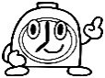
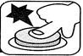
朝ごはんを食べて、３つのスイッチを入れましょう！
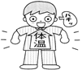
①「体」スイッチ
朝ごはんを食べると、寝ている間に下がった体温が上がり、
元気に１日をすごすためのじゅんびが整い、体を活発に動かすことができます。
②「頭」スイッチ
朝食を食べると脳に栄養が届いて、頭（脳）のはたらきが活発になります。
集中力が高まり、勉強したこともしっかりと頭に入るようになります。
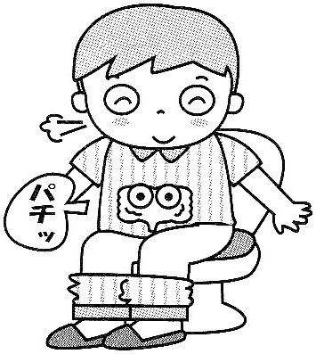
③「おなか」スイッチ
朝ごはんを食べると、胃や腸が活発にはたらきはじめます。
胃や腸がはたらくと、うんちがしっかりと出て、心も体もスッキリします。

２ バランスよく食べよう
ひとつの食べ物で、すべての栄養素を必要な量ふくんでいるものはありません。
だから、いろいろな食べ物をじょうずに組み合わせて食べることが大切です。

食べ物の３つのはたらきを考えて、バランスよく食べよう！

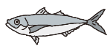

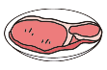
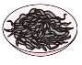
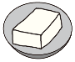
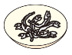

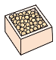
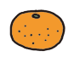

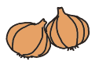
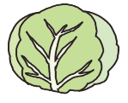
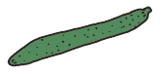
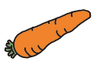
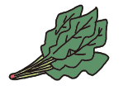
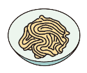
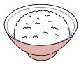
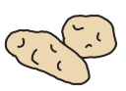
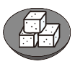

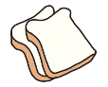

魚
たまご
肉
ひじき
とうふ
小魚
牛乳
だいず
赤
おもに体をつくるもとになる

みかん
しめじ
りんご
たまねぎ
キャベツ
きゅうり
にんじん
ほうれんそう
緑
おもに体の調子を整えるもとになる
黄
おもにエネルギーのもとになる

めん
ごはん
じゃがいも
さとう
油
パン

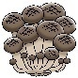

☆学校給食でも、赤・緑・黄色の食べ物をバランスよくとれるように、また、多くの食べ物をとれるように献立を考えています。

３ 食事の前には手をあらおう
手はいろいろなところをさわるので、菌やウイルスなどがつきます。
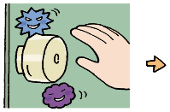
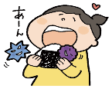
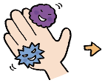
そのまま食べ物などをさわって食べると、
菌やウイルスもいっしょに口の中に入ってしまいます。



手あらい名人になろう！

①水でぬらす。  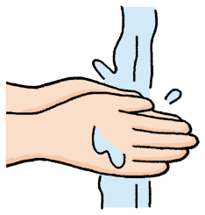 | ②石けんをあわだてる。  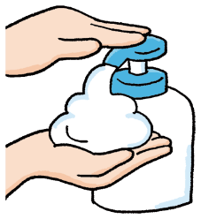 | ③手の平  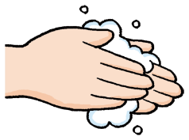 | ④手の甲  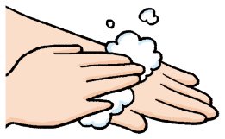 | ⑤指と指の間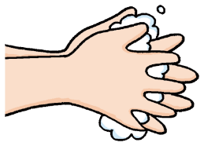  洗い残しやすい
⑥親指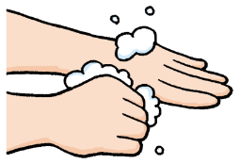  洗い残しやすい  洗い残しやすい | ⑦指先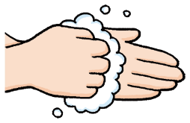 | ⑧手首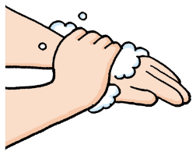  洗い残しやすい | ⑨よく水で流す。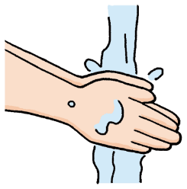 | ⑩清潔なハンカチなどでふく。  